Dansebar Roskilde

**Introduktion:**

Dansebar Roskilde er en natklub der er en del af en større kæde som hedder REKOM.

Dansebars målgruppe er i alderen 18-30 år. Dansebar består af 2 afdelinger, samt 3 barer, hvor der er rig mulighed for at variere din bytur med forskellige koncepter og musikgenre. Dansebar ligger ved Roskilde station, og er derfor let tilgængelig. Dansebar sørger for at man kan få en varieret bytur med en masse gode oplevelser. De sørger for at der er musik for alle, hvor de ofte hyrer en kunstner ind for at sætte gang i aftenen. Dansebar er den eneste bar i Danmark hvor man må danse på borderne, og har derfor et unikt kendetegn. De tiltrækker kunder fra hele Danmark, og giver et godt indtryk på deres gæster. Natklubben er en blanding af en handels- og servicevirksomhed. Dansebar samarbejder med I AM ROSÉ, hvor de kan give en masse gode tilbud på bordpakker og lækre drinks. De har gode kunderelationer og går meget op deres gæster og deres oplevelse på natklubben. Dansebar er i år 2024 blevet kåret som Danmarks bedste natklub, og lever op til de høje forventninger. Dansebar er en B2C virksomhed, da de skal da de sælger en varer til kunderne.

**Strategi**

**Portes five forces**

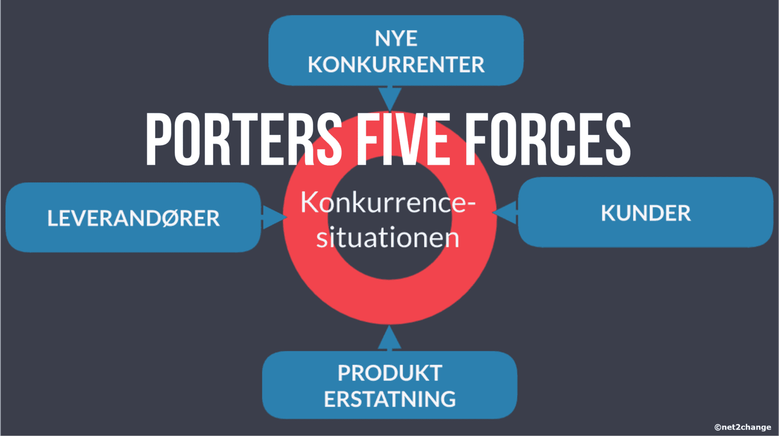

**Nye konkurrenter:**

Dansebar ligger centralt i Roskilde, deres konkurrenter der de nærliggende natklubber som Garbos, Mulligans og Soho. Men deres største konkurrenter er Garbos og Mulligans, da de har samme målgruppe, hvor Soho er en 21+ klub.

**Kunder**:

Dansebar er fra 18+, de promoverer sig på div. sociale medier fx Instagram, Facebook og Tiktok. Deres Instagram konto henvender sig kun til gæster der er over 18 år, så det vil derfor ikke dukke op på ens Instagram feed hvis man ikke er fyldt 18 år. De går meget op i Facebook begivenheder, hvor de lancierer deres kommende koncerter og begivenheder på klubben, hvilket rammer bredt. Inde på Dansebar er der en light Booth som er en fotomaskine, og når man en gang har brugt den en gang får man tilsendt beskeder der henvender sig til begivenheder på klubben (man skal skrive sit telefonnr. for at få billedet).

Der er lavet apps til natklubber fx Night pay og NYX, på de apps får man procenter og nogle fordele. De her membercards tiltrækker gæsterne til at komme før fordi, de bedste fordele er før kl.23.00.

**Leverandører**:

Dansebar har 3 leverandører Drinx, Carlsberg og Royal Unibrew. De har kun tre leverandører fordi, Royal Unibrew kan levere stort set det hele.

**Produkt erstatning:**

Dansebar har som sagt nogle nærliggende konkurrenter, lige nu ser det ikke ud til at der er nogle der kommer til at erstatte deres natklub. Derfor ser de ingen trussel for nye nærliggende natklubber der tilbyder det samme som dem.

**Virksomhedens ledelse og motivation af medarbejdere**

Dansebar har en intern udvikling af personalet og ledelsen motiverer deres ansatte til at arbejde sig opad i kæden. Man kan udvikle sig meget både på professionelt og psykisk plan, i branchen. Dansebar gør meget for at deres personale er tilfredse med deres omgivelser.

**Ledelsesform**

Dansebar bruger den demokratiske ledelsesform, hvor de inkluderer deres team hvor de giver dem plads til at være kreative og evt. komme med nye løsninger. De spørger ofte deres ansatte om deres mening og giver dem derfor mulighed for at udvikle sig som person. I vores interview med Sandra som er Venue Manager på Dansebar, beskriver hun personalet som ”en familie”. De har derfor brug for hinanden og udvikler sig sammen, og glæder sig på hinandens vegne. Hvilket gør at denne ledelses form passer perfekt på dem, da de nyder at tage del i noget større.

**De 7’ P’er**

**Product:**

Dansebar har ikke et fysisk produkt, de er mere som en maskine hvor alle tandhjulene skal arbejde sammen for at få møllen til at dreje rundt. De skal altså have styr på at der er nok mandskab til at der er klar til en aften. Deres produkt er dog at de skal levere en god aften til de gæster der kommer.

**Price:**

Dansebars priser følger med gæsterne, de har derfor ikke vanvittigt høje priser da de ved at deres målgruppe er primært 18-22 år. De holder derfor deres priser nede for at holde på gæsterne.

**Place:**

Dansebar ligger centralt i Roskilde lige ved stationen, så det er nemt for gæster at komme frem og tilbage. Den er derfor let tilgængelig og det gør at der kommer flere gæster.

**Promotion:**

Den måde som de promoverer sig selv på, er igennem sociale medier. De lægger altid billeder op fra weekenden i løbet af ugen. På deres Facebook-side lægger de alle de billeder op der er blevet taget, hvor de på deres instagram lægger udvalgte billeder op.

Dansebar henvender sig til deres gæster gennem beskeder og begivenheder. De bider mærke i hvornår deres gæster har fødselsdag og sender dem beskeder med gode tilbud.

**Physical Evidence:**

Dansebar har gode fysiske rammer for deres gæster i form af udluftning når der bliver varmt på klubben. Deres indretning er lavet udfra at det skal kunne blive beskidt, men hvis du kommer der en dag når der er lukket fremstår det yderst rent.

**People:**

Dansebar vælger personale udefra hvordan man fremstår som person vil gerne have personale som er service minded.

**Process:**

**Økonomi og bæredygtighed**

Man kan på ovenstående billede se et uddrag af Dansebars regnskab fra 2018-2022. Man kan se en tydelig vækst i perioden. Der er et stort underskud i 2020 grundet covid-19, men man kan også se at de er kommet godt efter det og at kurven er steget. Dog er deres bedste år 2019, men man kan på baggrund af det store underskud i 2020 sige at det går dem godt.

Virksomheden affaldssorterer da man skal i Roskilde kommune. Udover det har de også økologisk Booster. Dansebar har der udover genanvendelige plastikglas, som de vasker.

**Konkurrence strategi**

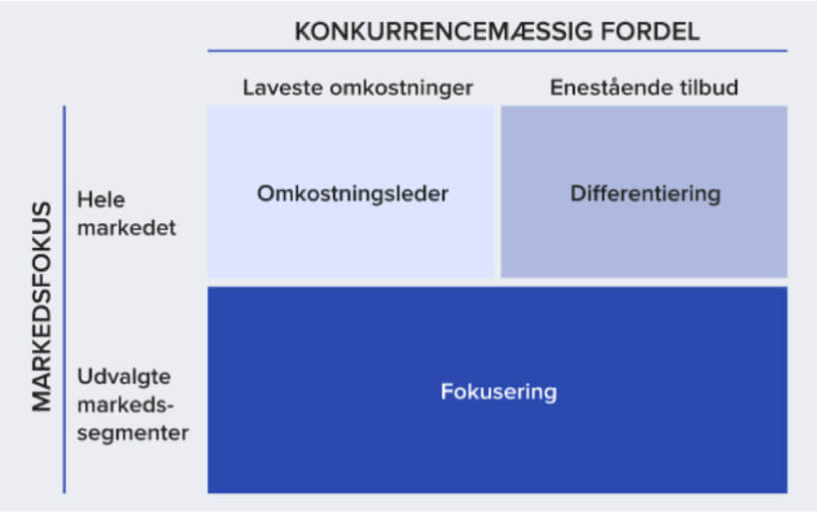

**SWOT-analyse**

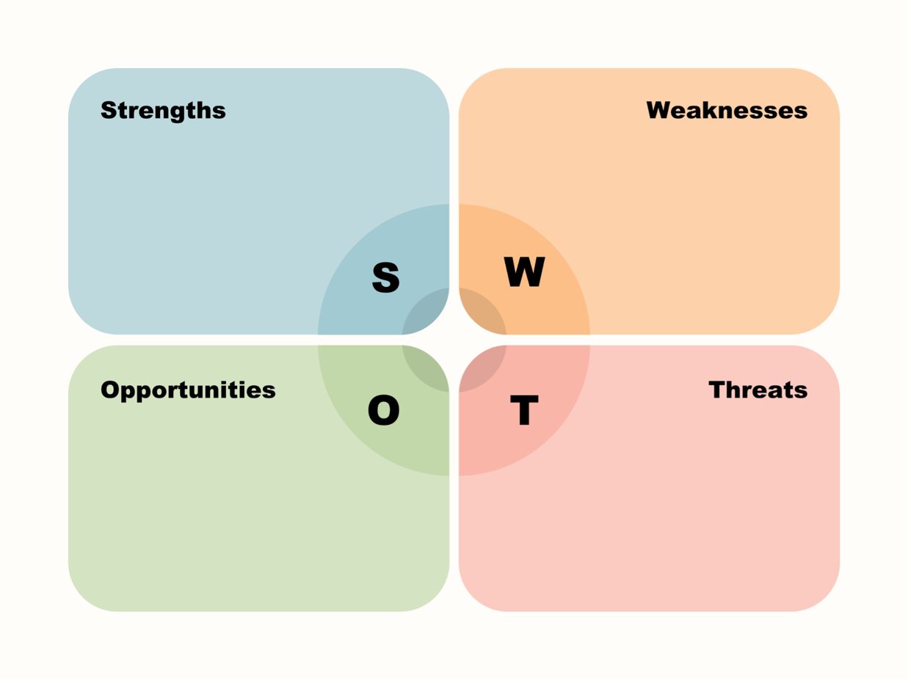

**Styrker**:

Dansebar har mange styrker men en af dem er deres unikke kendetegn, hvor man må danse på borderne. De går meget op i at deres klub fremstår som god og et trygt sted at være, hvilket også er en styrke. Ud over det har dansebar gjort det muligt for pigerne at man kan tisse sammen, ved at sætte to toiletter i samme bås. Ud over det byder Dansebar på to barer på samme klub med to forskellige stemninger. De har i mainroom gjort det muligt at have den fedeste bytur med mange mennesker og et fyldt dansegulv. Hvor man i den lille bar kan høre gammel musik, og sidde med knap så mange mennesker.

**Svagheder**:

En af Dansebars svagheder er at de ikke er mere bæredygtige end de er, men i forhold til deres målgruppe gør det ikke en forskel for deres omsætning.

**Muligheder**:

De muligheder som kunne være en ide for dansebar kunne være at få lavet de billetter som man får til jakker om til at det bliver på telefonen, så man ikke brugte så meget papir og ville også spare dem for nogle penge. En anden mulighed for klubben og andre klubber kunne være at få mere fokus på dem som får euforiserende stoffer i deres drinks. Dette ville styrke klubben for de unge som kan føle sig utrygge.

**Trusler**:

Nye klubber der byder på det samme som dem og derfor tager deres kunder. Der kan komme nye lovgivninger om aldersgrænser eller hvor længe klubber må holde åbent som kan være en trussel for deres forretning og indtægt. De bliver nok ikke aktuelle på nuværende tidspunkt men det kan være en trussel for den om nogle år. Det som der også kunne komme fokus på som eventuelt kunne blive en trussel, er bekymringer om unge som bliver drugget i nattelivet disse bekymringer kommer primært fra politikere og ikke mindst forældre. En af de måder som dansebar og andre klubber ville kunne forhindre dette er ved at have større fokus på stoffer som bliver taget med ind på klubberne.

Bilag:

Nøgletal for Dansebar Roskilde

